Nota de premsa

La No-Ficció de Julio Lamaña i Ricardo Perea, a ‘Dies curts’

Divendres 20 de maig a les 19.30 h a la Sala Laya, Julio Lamaña comentarà el particular tractament de la No-ficció que realitza amb Ricardo Perea
La seva proposta ‘Sin título’, que per ara consta de cinc moviments, és una aproximació a la capital colombiana, Bogotà, i els seus habitants

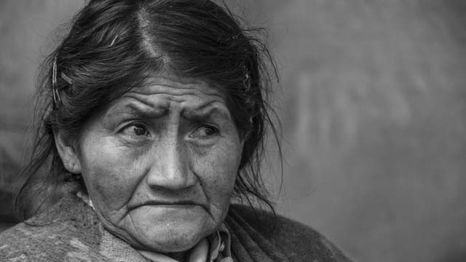
Ricardo Perea i Julio Lamaña presenten la seva sèrie de no-ficció, dividida fins ara en cinc moviments, que, a través del joc de muntatge de so enfront d’imatge, proposen un apropament interpretatiu a diversos espais de Bogotà i a com pensen els seus habitants.
Els films busquen, en els espais de la ciutat, veritats humanes que construeixen realitats. La no-ficció es considera aquí l’opció més adient per constatar que la realitat no existeix com a tal, només existeixen les persones i els seus punts de vista. La dissociació entre imatge i so no busca altra cosa que permetre a l’espectador colar-se en els intersticis de la narració perquè pugui contraposar-hi, a la vegada, el seu punt de vista.
La interacció amb el públic és fonamental a l’hora de concebre cada un dels moviments. Julio Lamaña, format com a cineclubista i vinculat al moviment des dels anys noranta, posa en relleu la seva experiència en la formació de públics com una de les motivacions de la seva faceta com a realitzador.

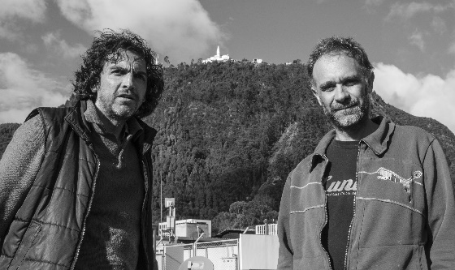
Julio Lamaña (Barcelona) va ser fundador del Cineclub BEC (Barcelona Espai de Cinema) i secretari general de la Federació Internacional de Cineclubs. Sin titulo, el seu primer treball com a realitzador, es va presentar a l’Alternativa 2015. Ricardo Perea (Bogotá) porta 25 anys treballant en comunicació comunitària, realització audiovisual i fotografia.

Podeu veure el qüestionari cinematogràfic de Julio Lamaña AQUÍ.

Divendres 20 de maig 19.30 h
Sala Laya
Movimientos de No-Ficción “Sin título”
JULIO LAMAÑA, RICARDO PEREA 2015-2020. Colòmbia. VE. 93’. Arxiu digital.
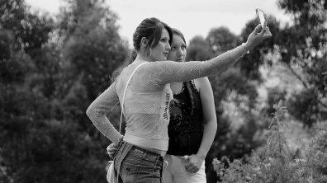
Sin título (2015. 20’): la muntanya de Montserrate a Bogotà és un lloc de pelegrinatge catòlic i civil. Les històries que s’hi troben configuren realitats a través de tòpics i de discursos aliens. Poc importa que siguin certes o no.
Sin título. Segundo movimiento (2016. 18’): Rodada al Cementerio Central de Bogotà, és un apropament a l’oralitat dels vius per recordar els morts.
Sin título. Tercer movimiento (2016. 14’): rodada al mercat Rumichaca de Bogotà, és una mirada a les plantes en la seva relació envers el cosmos i la pagesia colombiana.
Sin título. Cuarto movimiento (2018. 22’): rodada al parc d’atraccions Mundo Aventura de Bogotà, mostra com els ecos del conflicte i la violència nien en l’inconscient col·lectiu del poble colombià.
Sin título. Quinto movimiento (2020. 19’): rodada durant la quarantena causada per la Covid; els carrers buits d’una Bogotà mai abans imaginada acompanyen els relats de persones que viuen el confinament i es projecten en un futur de vegades utòpic, trist, esperançat o apocalíptic.
Conversa amb Julio Lamaña

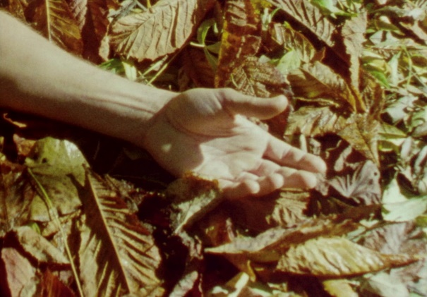
‘Dies curts’,
un espai de descoberta
Dies curts, l’espai de la Filmoteca dedicat al curtmetratge i a les cinematografies més properes, continua el 2022 amb una nova edició, després de la virtual de 2020 durant el confinament i la primera regular de 2021. Autores i autors poc presents als circuits majoritaris d’exhibició presenten cada mes, de gener a juny, una selecció de la seva obra i comparteixen amb el públic els seus processos de creació.
A banda de Julio Lamaña i Ricardo Perea, la proposta ja ha presentat aquest any sessions dedicades a Stanley Sunday (David Domingo), el grup de joves del taller “Vivim el barri”, en una sessió especial emmarcada en el desè aniversari de la Filmoteca al barri del Raval de Barcelona i Isabel Herguera. Els propers mes de juny tancarà la programació del cicle d’aquest 2022 Maddi Barber.
El cicle està programat amb sintonia amb els Serveis Educatius de la Filmoteca per tal d’acostar el treball i la cinematografia locals als centres educatius del barri del Raval de Barcelona, amb qui es fa una tasca de mediació, així com amb les escoles de cinema i universitats amb les quals la Filmoteca col·labora habitualment a través de l’Aula de Cinema.
De gener a juny, el penúltim divendres de cada mes, la Filmoteca ofereix, amb la col·laboració de Marvin & Wayne, aquest espai de trobada i descoberta, que en la primera edició, el 2021, va comptar amb els cineastes Marc Ferrer, Carolina Astudillo, Dostopos (Ana Pfaff i Ariadna Ribas), Pilar Monsell, Luis López Carrasco i Pablo García Canga.

Podeu veure el teaser de Dies curts 2022 AQUÍ.

Si esteu interessats a cobrir la sessió o fer una entrevista, adreceu-vos a:
Jordi Martínez
jmartinezmallen@gencat.cat

